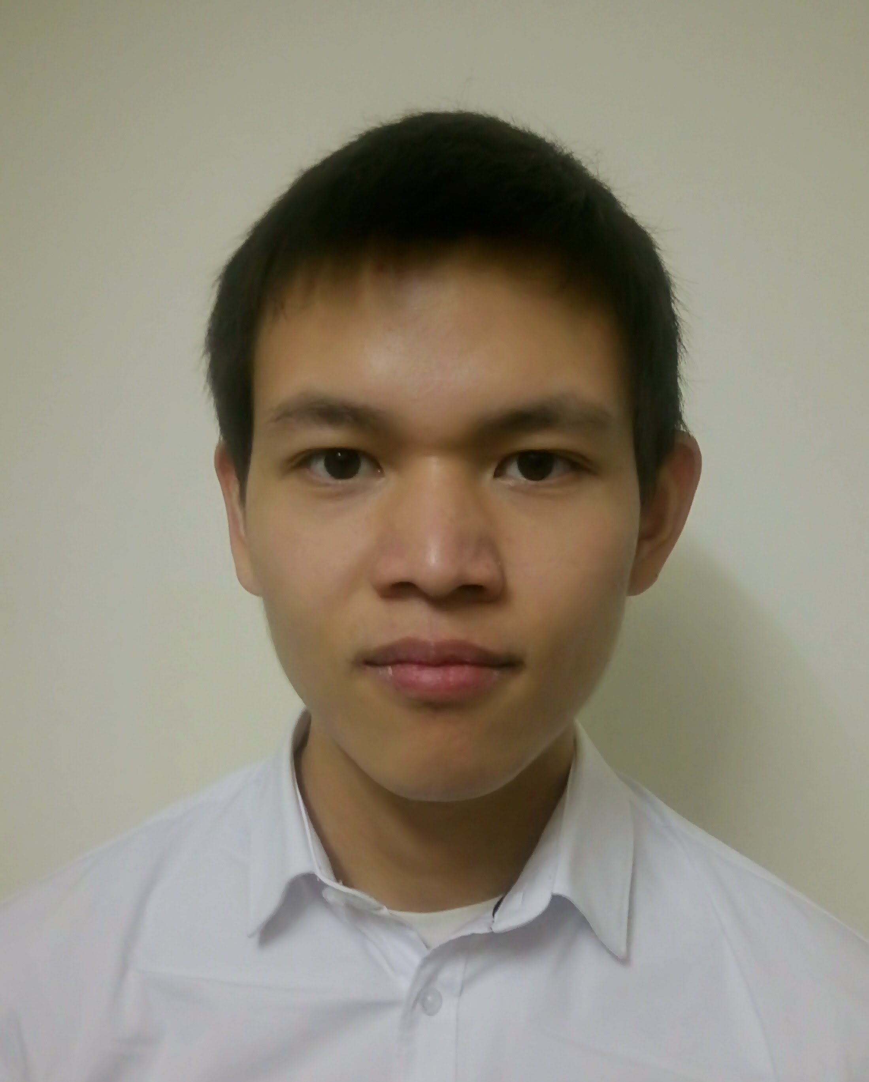

**Recherche d’un CDI en développement Web**

*54, rue du chevaleret  
75013 Paris  
(+33) 06 12 83 43 30  
ma@et.esiea.fr*

**David   
MA**



**Association** **Pôle Tutorat du BDE ESIEA Pep’S** –  
*Séances de soutien scolaire inter-promotion et collaboration avec le corps pédagogique*

**Sport**

* *Tennis de table, arbitre niveau national (collège)*
* *Cyclisme*
* *Basketball amateur*

***2016 – 2017* • Smart Vote**

* + Système de vote en ligne et décentralisé ; Découverte de la blockchain Ethereum, étude de problématiques et de solutions existantes liées à la blockchain
  + **Langages & Librairies** : JS / Solidity / Node.js / Truffle, Testrpc, Ethereum

***2015 – 2016* • Crowd Analysis**

* + Création d’une application sur des informations de géolocalisation sur la plateforme IBM Bluemix
  + **Langages** : Java / MySQL / NoSQL / Python / R

**Anglais** Courant (TOEIC : 885) **Espagnol** Intermédiaire

**Français, Cantonais** Langues maternelles **Mandarin** Notions

**Software Programmation**

Microsoft Project, Android Studio, Symfony2, C, Java, HTML, CSS, JS, Shell

VMware, VirtualBox

**Centres d’intérêt**



**Compétences**



**Projets d’études**



*2012 - 2017* • ***Formation ingénieur des Sciences du Numérique*** • *ESIEA*

* + Majeure Cloud Computing – Mineure Smart Home, Smart Energy

*2015* • ***Semestre d’échange international*** • *Beijing Jiaotong University*

* + Software Engineering Department

*2010 – 2012* • ***Baccalauréat Scientifique*** **•** *Lycée Claude Monet*

* + Mention « assez bien »

**Formation**



***Février 2017 – Août 2017* • VISEO Technologies • Développement full stack Javascript**

* + « Serious game » comportant des formations sous forme de jeux pour les collaborateurs
  + Proof-of-concept du SVG, Méthodes agiles Scrum, tests d’intégration, architecture MVP
  + **Langages** : HTML, CSS, JS / Node.js / Mocha

***Avril 2016 – Août 2016* • EIA • Développement web**

* + Intranet intégrant la vision de performance et de la qualité de production de l’entreprise
  + Formation et documentation technique de l’intranet
  + **Langages** : PHP / MySQL / HTML, CSS, JS

**Expériences professionnelles**

